**Методические рекомендации**

**по оказанию первой помощи пострадавшим**

**и действиям в экстремальных ситуациях.**

*Для подготовки команд к*

*Контрольным туристским мероприятиям и туристским соревнованиям*

(*Медико-санитарная подготовка*)

*практическая часть*

(на основе издания «Методические рекомендации по оказанию первой помощи пострадавшим и действиям в экстремальных ситуациях. Для подготовки команд к

Открытому финалу игры «Зарница» Северо-Запада России

(этап: Медико-санитарная подготовка), ЦГПВ, 2011г»

**2017 год**

**Последовательность действий при травме или остром медицинском состоянии**

(общие принципы для построения алгоритма «один пострадавший – один спасатель»):

1. Оценить и обеспечить собственную безопасность;
2. Оценка состояния пострадавшего и ситуации;
3. Перевод ситуации в стабильное состояние:

- предотвращение действия поражающего фактора (есть исключения, например при СДР), обеспечение безопасности пострадавшего (например, оттащить с трассы);

- купирование экстренных жизнеугрожающих состояний (по степени угрозы жизни и здоровью – восстановление проходимости дыхательных путей, борьба с кровотечением, перевод в безопасное положение и т.д.);

4. Поиск помощи (других людей, средств помощи, врача);

5. Поддержание стабильной ситуации до прибытия помощи.

**Первая помощь при механических травмах**

**Ушиб**

Необходимо наложить холодный компресс, тугую повязку, обеспечить покой, обратиться к врачу.

Возможное используемое оснащение: бинт, пузырь со льдом, носилки.

**Ушиб грудной клетки**

1. Положить на место ушиба пузырь со льдом.
2. Вызвать «03» или госпитализировать в травмпункт в положении полусидя.

***Растяжение***

Необходимо наложить холодный компресс (пузырь со льдом), наложить тугую повязку и обеспечить покой поврежденной конечности, придав ей возвышенное положение; отправить в медицинское учреждение.

Возможное используемое оснащение: бинт, пузырь со льдом, носилки.

***Травматические вывихи***

1. Придать пострадавшему удобное положение, успокоить.

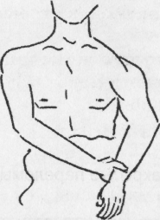

**Рис. 1.** Травматический вывих

1. Наложить на поврежденный участок пузырь со льдом на 2-3 часа с перерывом на 20 минут.
2. Провести иммобилизацию конечности шинами, косыночной повязкой.
3. Наложить на поврежденный сустав пузырь со льдом.
4. Вызвать «03» или госпитализировать в травматологическое отделе­ние на носилках.

Возможное используемое оснащение: пузырь со льдом, бинт 5х10, бинт 7х14, шины Крамера, косынка, носилки.

***Вывих нижней челюсти***

1. Придать пострадавшему удобное положение, успокоить.
2. Осмотреть и очистить салфеткой полость рта.
3. Провести иммобилизацию челюсти повязкой «уздечка».
4. Вызвать «03» или доставить больного в стационар.

Возможное используемое оснащение: стерильные салфетки, бинт 5х10.

***Закрытые переломы костей***

1. Придать пострадавшему удобное положение, успокоить.

1. Провести иммобилизацию конечности шинами и косынкой, зафиксировав 2 сустава (при переломах костей пред­плечья и голени) и 3 сустава (при переломах костей плеча и бедра).

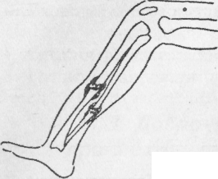

**Рис. 2.** Закрытый перелом костей

1. Наложить на место перелома пузырь со льдом.
2. Уложить пациента на носилки горизонтально.
3. Вызвать «03» или доставить в стационар.

Возможное используемое оснащение: пузырь со льдом, бинт 5х10, бинт 7х14, шины Крамера, косынка, носилки.

***Перелом ключицы***

1. Придать пострадавшему удобное положение, успокоить.

2. Иммобилизировать конечность с помощью повязки Дезо, косынки или шины Крамера.

3. Наложить на место перелома пузырь со льдом.

4. Госпитализировать в травмпункт в положении полусидя.

Возможное используемое оснащение: пузырь со льдом, бинт 5х10, бинт 7х14, шины Крамера, косынка, носилки.

***Закрытые повреждения позвоночника***

1. При подозрении на перелом позвоночника по возможности не перемещать пострадавшего до осмотра врача!! Если перемещение требуется – минимально и крайне осторожно.

2. Оптимальный вариант транспортировки - на спине, на ровном жестком щите, переносят не менее чем 4 человека.

3. Зафиксировать (прибинтовать).

4. Вызвать «03» или госпитализировать в медицинское учреждение.

Возможное используемое оснащение: бинт 5х10, бинт 7х14, шины Крамера, носилки.

***Открытые переломы костей***

1. Остановить кровотечение с помощью жгута или жгута-закрутки выше места перелома.

**Рис. 3.** Открытый перелом костей

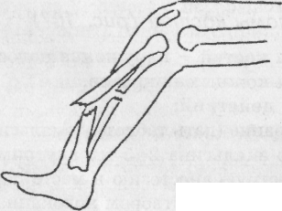

1. Удалить в зоне раны мешающую одежду.
2. Обработать кожу вокруг раны антисептическими растворами (очистить кожу вокруг раны от грязи тампоном, смоченным в этиловом спирте, затем обработать 5% р-ром йода).
3. Наложить на рану стерильную салфетку, асептическую повязку.
4. Провести иммобилизацию конечности шинами, косынкой, не закрывая жгут.
5. Наложить на место перелома пузырь со льдом.
6. Уложить пациента на носилки горизонтально.
7. Вызвать «03» или госпитализировать в медицинское учреждение.

Возможное используемое оснащение: жгут артериальный, карандаш, бумага, салфетки стерильные, бинт 5х10, бинт 7х14, пузырь со льдом, шины Крамера, косынка, 5% р-р йода, спирт этиловый, носилки.

***Перелом ребер***

1. Освободить от стягивающей одежды, успокоить.
2. Обеспечить доступ свежего воздуха.
3. При ранении мягких тканей, обработать кожу вок­руг раны раствором антисептика и наложить стериль­ную салфетку.
4. Наложение пластырной черепичной повязки на грудную клетку со стороны повреждения от края грудины до позвоночника.
5. Наложить пузырь со льдом на место перелома.
6. Следить за частотой пульса и дыханием.
7. Вызвать «03» или госпитализировать в положении полусидя в медицинское учреждение.

Возможное используемое оснащение: салфетки стерильные, бинт 7х14, лейкопластырь ленточный, пузырь со льдом, 5% р-р йода, спирт этиловый, носилки.

***Перелом верхней и нижней челюсти***

1. Уложить пострадавшего на носилки с поворотом головы набок.
2. Осмотреть и очистить полость рта салфеткой.
3. Остановить кровотечение из носа и лунок выби­тых зубов путем введения кровоостанавливающих тампонов в лунки зубов и носовые ходы.
4. Наложить асептическую повязку на рану.
5. Вызвать «03» или госпитализировать в медицинское учреждение.

Возможное используемое оснащение: салфетки стерильные, бинт 5х10, вата.

***Первая помощь при травмах черепа***

1. Уложить пострадавшего на носилки с возвышен­ным положением головы, голову положить на бок.
2. При наличии ран - обработать антисептиком и наложить асептическую повязку.
3. Подвесить над головой пузырь со льдом.
4. Вызвать «03» или госпитализировать в медицинское учреждение.

Возможное используемое оснащение: салфетки стерильные, бинт 5х10, пузырь со льдом, 5% р-р йода, спирт этиловый, носилки.

# Синдром длительного сдавления

1. До освобождения конечности от сдавления наложить выше места сдавления жгут.
2. После освобождения конечности от сдавления ее надо туго забинтовать от периферии к центру и снять жгут.

4. Провести иммобилизацию конечности шинами.

1. Наложить на пострадавшую конечность пузырь со льдом.
2. Уложить пациента горизонтально на носилки.
3. Вызвать «03» или госпитализировать в реанимационное отделение.

Возможное используемое оснащение: жгут артериальный, карандаш, бумага, бинт 7х14, пузырь со льдом, шины Крамера, носилки.

**Первая помощь при обмороке**

1. Уложить пострадавшего на спину
2. Приподнять ноги, положить под них валик из одежды
3. Расстегнуть одежду, обеспечить приток свежего воздуха
4. Дать понюхать нашатырный спирт

Возможное используемое оснащение: нашатырный спирт.

Первая помощь при ранениях

1. Освободить участок с раной от одежды.
2. Остановить кровотечение в зависимости от вида кровотечения.
3. Допускается удалять из раны свободно лежащие инородные тела.
4. Обработать кожу вокруг раны антисептическими растворами (спирт этиловый, 5% р-р йода).
5. Наложить на рану стерильную салфетку, асептическую повязку.
6. При необходимости проводитсяиммобилизация поврежденной конечности косынкой.
7. Наложить на место ранения пузырь со льдом.
8. Вызвать «03» или госпитализировать в стационар на носилках.

Возможное используемое оснащение: салфетки стерильные, бинт 5х10, бинт 7х14, пузырь со льдом, косынка, 5% р-р йода, спирт этиловый, носилки.

Первая помощь при ссадинах:

1. Обработать кожу в месте повреждения антисептическими растворами (спирт этиловый, 5% р-р йода).
2. Использовать клей БФ-6, лейкопластырь бактерицидный.

**Первая помощь при ожогах и обморожениях**

1. Прекратить действие поражающего фактора.
2. При I степени охладить место ожога под струей холодной воды.
3. Освободить участок с ожогом от одежды (если одежда не снимается с какого-либо участка, то обрезать вокруг раны ее ножницами).
4. Наложить на рану стерильную салфетку, асептическую повязку
5. Провести иммобилизацию конечности шинами или косыночной повязкой.
6. Наложить на место ожога пузырь со льдом.
7. Вызвать «03» или госпитализировать в стационар на носилках.

Возможное используемое оснащение: салфетки стерильные, бинт 5х10, бинт 7х14, пузырь со льдом, шины Крамера, косынка, ножницы, носилки.

***Обморожения***

*1 способ:*

1. Переместить пострадавшего в теплое помещение.
2. Осторожно снять одежду с пораженной области.
3. Растереть обмороженный участок тела тёплыми сухими руками (при 1ст.)

4. Опустить обмороженный участок тела в воду с температурой + 18 градусов С, постепенно увеличивая температуру воды до +38 С. Высушить сухой салфеткой. Затем наложить сухую асептическую повязку. **2 вариант:** Наложить сухую термоизолирующую повязку (повязка с ватно-марлевыми тампонами закрывается целлофановой плёнкой или клеёнкой, сверху накладывается мягкая бинтовая повязка или шерстяная ткань).

1. Провести иммобилизацию конечности.
2. Дать тёплое питьё
3. Вызвать «03» или госпитализировать в стационар на носилках.

**Электротравма**

1. Прекратить действие электрического тока, соблюдая правила техники безопасности.
2. Уложить пострадавшего горизонтально на спину.
3. Осмотреть пострадавшего.
4. При остановке дыхания и сердца немедленно провести сердечно легочную реанимацию.
5. Наложить на место ожога асептическую повязку.
6. Вызвать «03» или госпитализировать в стационар на носилках.

**Первая помощь при тепловом и солнечном ударе**

1. Перенести в тень или в прохладное помещение
2. Уложить пострадавшего так, чтобы голова была несколько выше туловища
3. Обеспечить доступ свежего воздуха
4. На лоб наложить холодный компресс
5. Дать понюхать нашатырный спирт
6. Обильное питье
7. При наличие признаков клинической смерти приступить к сердечно легочной

реанимации.

1. Вызвать «03».

Возможное используемое оснащение: пузырь со льдом, нашатырный спирт.

**Первая помощь при утоплении**

1. Вытащить из воды
2. Определить вид утопления
3. При необходимости удалить воду из легких - для этого спасатель стоя на одном колене, кладет пострадавшего нижним краем грудной клетки себе на бедро так, чтобы верхняя часть его туловища и голова свисала вниз. Затем одной рукой открывает ему рот, а другой похлопывает по спине.
4. Очистить ротовую полость
5. Приступить к сердечно – легочной реанимации
6. Доставить в лечебное учреждение (обязательно!).

**Первая помощь пострадавшим при укусах змей и домашних животных.**

1. Яд выдавить с кровью
2. Обеспечить покой пострадавшей конечности
3. Дать ему обильное питье
4. Срочно доставить в лечебное учреждение

**Укусы домашних животных**

Нельзя немедленно останавливать кровь!!!

1. Обработать кожу вокруг раны антисептическими растворами.
2. Наложить стерильную салфетку, асептическую повязку.
3. Обратиться к врачу.

Возможное используемое оснащение: салфетки стерильные, бинт 5х10 или 7х14, 5% р-р йода, спирт этиловый.

**Первая помощь пострадавшему при отравлении**

***Отравления кислотами и щелочами***

1. Отравления кислотой – напоить раствором питьевой соды, молоком или же просто водой

Отравления щелочью – напоить уксусной водой, лимонным соком, молоком.

2. При наличии жгучей боли за грудинной: не давать пить, доставить в лечебное учреждение.

## Отравление угарным газом

**Последовательность действий:**

1. Вынести из зоны поражения на свежий воздух.
2. Расстегнуть стягивающую одежду.
3. Проверить признаки жизни. При наличии признаков клинической смерти - приступить к проведению сердечно-легочной реанимации.
4. Обильное питье.
5. Вызвать «03» или срочно доставить в лечебное учреждение.

***Оказание первой помощи при пищевых отравлениях***

1. Вызвать рвоту, промыть желудок.
2. Дать активированный уголь.
3. Обратиться к врачу.

Возможное используемое оснащение: активированный уголь в таблетках.

***Оказание первой помощи при отравлениях грибами и ягодами.***

1. Вызвать рвоту, промыть желудок.
2. Дать активированный уголь
3. Вызвать «03» или госпитализировать в стационар на носилках.

Возможное используемое оснащение: активированный уголь в таблетках.

***Алкогольное отравление, оказание первой помощи при отравлении.***

1. Уложить на бок.
2. Промыть желудок.
3. Дать понюхать нашатырный спирт.
4. При отсутствии признаков жизни приступить к сердечно-легочной реанимации.
5. Если сознание сохранено, то благоприятное действие оказывает кофе.

Возможное используемое оснащение: нашатырный спирт.

**Первая помощь при кровотечениях**

**Внешние кровотечения:**

**Капиллярное** - асептическая повязка, клей БФ-6

# Венозное - давящая повязка, возвышенное положение конечности, максимальное сгибание в суставе

# Артериальное – пальцевое прижатие, жгут выше раны, стерильная повязка, снятие болевого шока, обратиться к врачу

# Внутреннее кровотечение – холод на место предполагаемого кровотечения, покой, доставить к врачу

**Методы остановки внешних кровотечений**

Пальцевое прижатие артерии производят в опреде­ленных анатомических точках, где артерии лежат близ­ко к костям, к которым их можно прижать (рис.4).

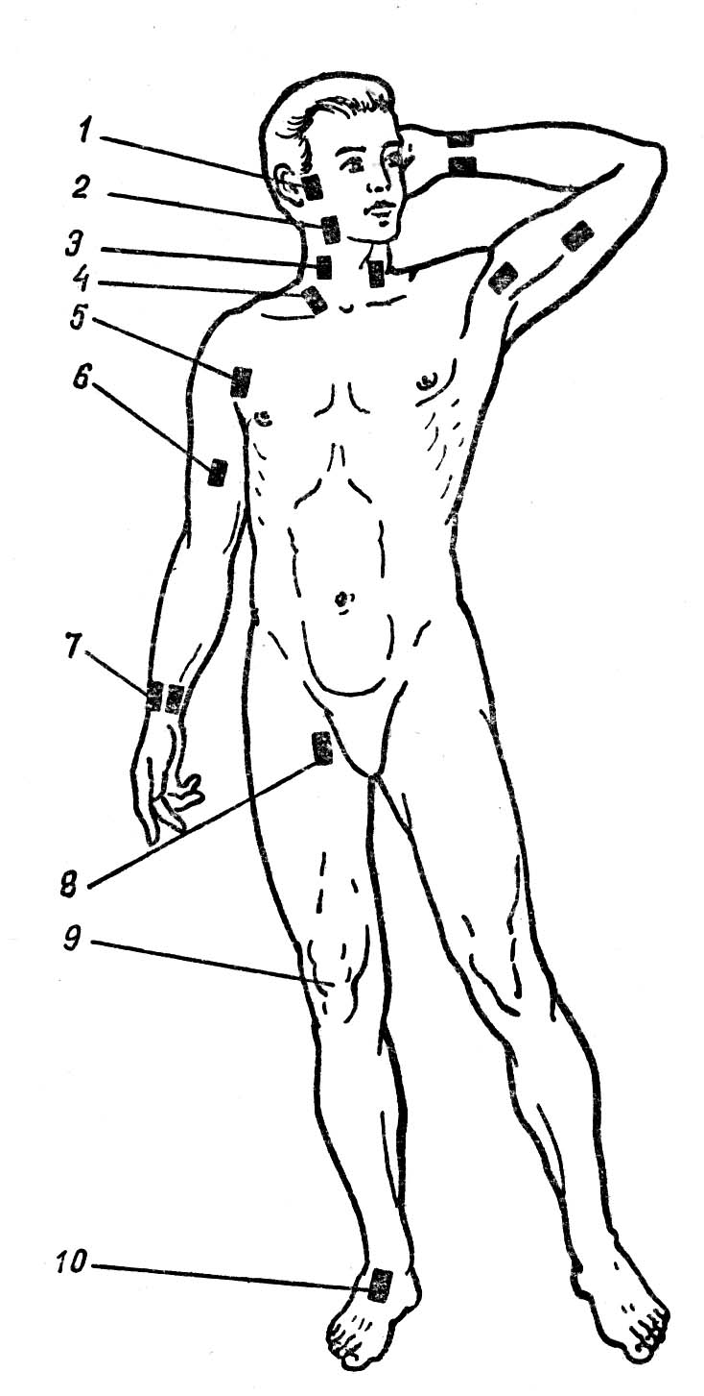

**Рис. 4.** Точки пальцевого прижатия артерий

При ранении конечностей сосуды прижимают выше раны, при ранении шеи сосуды прижимают ниже раны.

**Останавливают кровотечение из ран головы и шеи:**

1. прижимая общую сонную артерию (рис.4-*3*) у края грудино-ключично-сосцевидной мышцы к поперечному от ростку VI шейного позвонка;
2. прижимая наружную челюстную артерию (рис.4-*2*) к ниж­ней челюсти на границе средней и задней ее трети;

• прижимая височную артерию (рис.4-*1*) выше козелка уха к височной кости.

**Останавливают кровотечение в верхнем отделе плеча:**

• прижимая подключичную артерию (рис.4-*4*) к ребру, руку пациента отводят вниз и назад, после чего сдавливают артерию позади ключицы;

• прижимая подмышечную артерию (рис.4-*5*) в подмышечной ямке к головке плеча.

**Останавливают кровотечение из нижней и средней трети плеча и предплечья:**

1. прижимая плечевую артерию (рис.4-*6*) к плечевой кости у внутреннего края двухглавой мышцы;
2. прижимая лучевую артерию (рис.4-*7*) к лучевой кости там, где обычно определяют пульс;

**Останавливают кровотечение у бедра и голени:**

• принимая бедренную артерию (рис.4-*8*) у середины ниж­ней трети паховой связки к горизонтальной ветви лобковой кости;

• прижимая подколенную артерию (рис.4-*9*) к задней поверх­ности большой берцовой кости в области подколенной ямки;

• прижимая заднюю берцовую артерию (рис.4-*10*) к задней поверхности внутренней лодыжки голени.

**Временная остановка артериального кровотечения максимальным сгибанием конечности**

**Показание:** временная остановка артериального кро­вотечения.

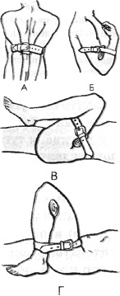Для остановки артериального кровотечения при от­сутствии жгута и мягких подсобных средств, можно воспользоваться предельным сгибанием конечности в суставах.

При кровотечении из ран предплечья и кисти остановка кровотечения достигается сгибанием до отказа в локтевом суставе и фиксацией согнутого предплечья с помощью косынки (ремня, бинта), притягивающего его к плечу (рис. 5, *б).* При кровотечениях из ран верхней части плеча и подключичной области производится заведение обеих рук назад с согнутыми локтевыми суставами и притягивание их друг к другу косынкой (ремнем, бинтом; рис. 5, *а*). При кровотечениях из артерий нижних конечностей следует до отказа согнуть ногу в коленном суставах и фиксировать ее в этом положении(рис. 5, *в,г)*. Все эти способы не всегда приводят к цели и невозможны при наличии перелома.

**Примечание.** В места максимального сгибания конеч­ности необходимо предварительно поместить валик из ваты, марли или других материалов.

**Наложение жгута**

**Показание:** временная остановка артериального кро­вотечения.

**Оснащение:**

1. салфетка;
2. резиновый жгут;
3. лист бумаги, карандаш;
4. перевязочный материал.  
   **Последовательность действий:**
5. Приподнять травмированную конечность.
6. Наложить выше раны салфетку (если есть возможность подложить на кожу под жгут одежду, салфетка не требуется).
7. Растянуть жгут в средней трети двумя руками, подвести под конечность.
8. 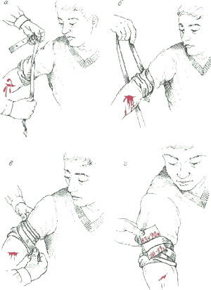Наложить жгут в растянутом состоянии один виток, затем 2-3 витка до прекращения кровотечения, пульсации на периферических сосудах.
9. Накладывать туры жгута так, чтобы они располагались рядом друг с другом, не перекрещивались и не ущемляли кожу.
10. Закрепить конец жгута цепочкой или кнопочным замком.
11. Поместить записку под один из последних туров жгута с указа­нием даты, времени наложения жгута (час, минуты).
12. При правильном наложении жгута пульс на периферических артериях отсутствует.

**Примечание:** Жгут накладывают на 1 час в любое время года. После истечения заданного времени жгут необходимо ослабить на 3-5 минут, выше, затем наложить повторно выше места первичного наложения на срок не более 30 минут и так далее сокращая время нахождения жгута вдвое. Общее время нахождения жгута на конечности не более двух часов (рис. 6).

1. Укутать конечность в холодное время года в ви­ду опасности отморожения.
2. Транспортировать пациента в стационар в положении лежа на носилках.

**Признаки правильного наложения жгута и зак­рутки:**

1. побледнение кожных покровов конечности;
2. отсутствие периферического пульса;
3. остановка кровотечения.

**Ошибки при наложении жгута:**

• Чрезмерное затягивание вызывает сдавление мягких тканей, мышц, нервов, сосудов. Это может повлечь развитие гангрены и паралича конечности.

1. Недостаточно затянутый жгут не останавливает кровотечения, а наоборот, создает венозный застой конечности (конечность не бледнеет, а приобретает синюшную окраску). Усиливается кровотечение.
2. Наложение жгута на голое тело и далеко от раны.
3. Наложение жгута на зону, где имеется гнойно-воспалительный процесс, может повлечь за собой быс­трое развитие гнилостной флегмоны.
4. Наложение жгута в средней трети плеча. В этом месте на плечевой кости лежит нерв и его можно по­вредить.
5. Не указано время наложение жгута

**Наложение жгута – закрутки**

**Показание:** временная остановка артериального кро­вотечения.

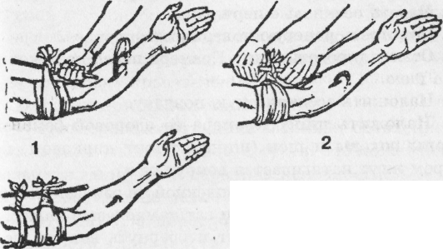

**Рис. 8.** Этапы наложения импровизированного жгута-закрутки

3

**Оснащение:**

1. салфетка 29х45 см или больше;
2. салфетка
3. палочка;
4. лист бумаги;
5. перевязочный материал (бинт);  
   **Последовательность действий:**
6. Придать конечности возвышенное положение. Наложить выше раны салфетку (если есть возможность подложить на кожу под жгут одежду, салфетка не требуется).
7. Укрепить салфетку (29х45 см или больше) на уровне наложения закрутки.
8. Связать концы салфетки (29х45 см или больше) сверху (рис. 8-1).
9. Вставить палочку (рис.8-1) и закрутить (рис.8-2) до прекращения кровотечения и пульсации на периферических сосу­дах.
10. Зафиксировать повязкой свободный конец палоч­ки (рис.8-3).
11. Поместить под закрутку записку с указанием даты, времени наложения закрутки.
12. При правильном наложении жгута пульс на периферических артериях отсутствует.
13. Обработать раневую поверхность и наложить асеп­тическую повязку.
14. Транспортировать пациента в стационар в положении лежа на носилках.

**Наложение давящей повязки**

**Показание:** остановить венозное кровотечение при ранении мягких тканей.

**Оснащение:**

1. стерильные салфетки;
2. бинт, вата или индивидуальный перевязочный па­кет;

**Последовательность действий:**

1. Осмотреть рану и окружающие ее ткани.
2. Обработать кожу вокруг раны 1% раствором йодо­ната (от центра раны к периферии) двукратно.
3. Обработать раневую поверхность 1% раствором йодоната (промокательными движениями).
4. Наложить на рану стериль­ные салфетки, сверху - бинт или туго свернутую гиг­роскопическую вату.
5. Зафиксировать перевязочный материал (бинт или вату) бинтовой повязкой.
6. Транспортировать пациента в стационар для окон­чательной остановки кровотечения.

**Примечание.** Если используется индивидуальный пе­ревязочный пакет, то на рану накладывают одну поду­шечку на другую и фиксируют турами бинта.

**Первая помощь при носовом кровотечении**

**Показания:** остановить кровотечение при повреж­дении слизистой оболочки носа, воспалительных заболеваниях, новообразованиях полости носа, геморра­гических диатезах, пороках сердца, гипертонической болезни (кризы).

**Оснащение:**

1. лед, салфетки;
2. бикс с перевязочным материалом (турунды), бинт;

• флакон с 3% раствором перекиси водорода;

**Последовательность действий:**

1. Усадить пациента, слегка наклонив его голову вперед.

1. Успокоить пациента.

**Примечание.** При невозможности усадить пациента, его укладывают на бок или на живот, что предупреж­дает попадание крови в желудок и затекание крови в органы дыхания.

3. Прижать крылья носа к перегородке на 3-5 ми­нут двумя пальцами (первым и указательным), если кровотечение не останавливается.

4. Завернуть в салфетку кусок льда и наложить на область носа и переносицы.

1. Смочить марлевые турунды в 3% растворе пере­киси водорода и ввести в передний отдел носовых хо­дов.
2. Наложить пращевидную повязку на нос.

7. Госпитализировать в стационар, транспортировать пациента на носилках в полусидячем положе­нии.

**Основные виды повязок**

**Виды бинтовых повязок**

**Циркулярная или круговая повязка.** Является фиксирующей, состоит из нескольких туров, наложенных один на другой. Она служит составным элементом любой бинтовой повязки.

**Спиральная повязка** - восходящая и низходящая. При наложении первой - бинтуют снизу вверх, второй - сверху вниз. Накладывают на предплечье, голень, кисть, грудь.

**Ползучая повязка -** разновидность спиральной. Применяют, если надо удержать перевязочный мате­риал на обширной поверхности. Туры бинта ведут с промежутками.

**Крестообразная (восьмиобразная) повязка.** Удоб­на при бинтовании головы в области затылка, кисти, лучезапястного сустава, голеностопного сустава. Бинт фиксируют круговыми турами, а затем перекрещива­ют их в виде цифры 8.

**Колосовидная повязка** (разновидность восьмиобразной). При ее наложении перекресты располагаются по одной линии и смещаются при каждом туре на 1/2 - 1/3 ширины бинта. Колосовидную повязку накладыва­ют на первый палец, плечевой, тазобедренный сустав.

**Черепичная повязка.** Разделяется на сходящуюся и расходящуюся. Черепичная сходящаяся повязка при­меняется при ранении выше или ниже коленного или локтевого сустава. Черепичная расходящаяся повязка применяется при ранении локтевого, коленного суста­ва, пятки.

Возвращающаяся повязка накладывается на голову при травме теменной области головы, кисть, ампута­ционную культю.

Разновидностью бинтовых повязок являются:

1. **Пращевидная повязка.** Накладывается на область носа, подбородка, затылка, теменной области головы.

**Правила наложения бинтовых повязок**

• Уложить или усадить пациента при наложении бинтовой повязки.

1. Придать бинтуемой конечности удобное физиоло­гическое положение.
2. Стоять лицом к пациенту при наложении бинтовой повязки, чтобы вести наблюдение за его состоянием.
3. Начинать бинтование от периферии к центру, сле­ва - направо.
4. Производить бинтование равномерным натяжени­ем по всей длине конечности, каждый следующий тур должен покрывать предыдущий на 1/2 ширины бинта.
5. Раскатывать бинт по бинтующей поверхности, не отрывая от нее.
6. Производить бинтование следует двумя руками: одной - раскатывать головку бинта, а другой — рас­правлять его ходы.
7. Перегибать бинт через каждые 1-2 оборота бинта при наложении повязки на части тела, имеющие фор­му конуса.
8. Проводить закрепление повязки последними ту­рами бинта.
9. Бинт держать в левой руке, головку бинта в правую.
10. Не нарушать стерильность.

**Отдельные виды повязок**

***Повязка «Уздечка»***

**Показание:** повреждение лица, нижней челюсти, лобной части головы.

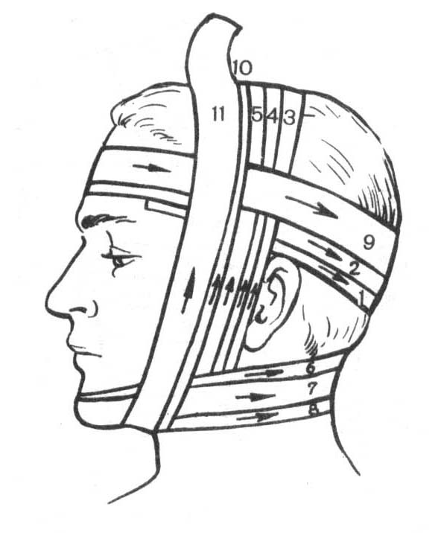

**Рис.9.** Повязка «Уздечка»

**Оснащение:** бинт 5х10см.

**Последовательность действий** (рис. 9)**:**

1. Усадить пациента лицом к себе, успокоить, объяснить ход предстоящей манипуляции. Положить на рану стерильную салфетку.
2. Взять начало бинта в левую руку, головку бинта - в правую.
3. Сделать закрепляющий тур циркулярным типом через лобную и затылочную область головы.
4. Продолжать вести бинт через затылок на подбо­родок и далее через затылочную область закрепляю­щий тур вокруг головы.
5. Опустить бинт на затылок, затем вести бинт вокруг подбородка, щек, лобной части головы и далее - через затылок закрепляющий тур вокруг головы.
6. Повторить туры бинта, идущие на подбородок и вокруг лица.
7. Закончить бинтование закрепляющими турами вокруг головы.
8. Зафиксировать конец бинта вне раневой поверхности.

***Повязка крестообразная на затылок***

**Показания:** послеоперационный период в области шеи; ранение в области затылка. **Оснащение:** бинт 5х10см.

**Последовательность действий** (рис. 10)**:**

**Рис. 10.** Крестообразная повязка на затылок

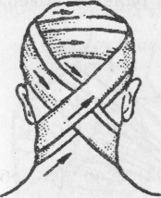

1. Усадить пациента лицом к себе, успокоить, объяс­нить ход предстоящей манипуляции. Положить на рану стерильную салфетку.
2. Взять начало бинта в левую руку, головку бин­та - в правую.
3. Приложить бинт к лобной части головы, сделать два закрепляющих тура вокруг лобной и затылочной области головы (слева направо).

4. Опустить бинт на за­тылок, затем на шею под ухо, снова на затылок и вокруг головы - закрепля­ющий тур.

5. Сделать несколько восьмиобразных оборотов, перекрывая каждый преды­дущий тур на 2/3 ширины.

6. Закончить повязку закрепляющим туром вокруг головы.

7. Зафиксировать повязку вне раневой поверхности.

**Рис. 11.** Повязка «Чепец»

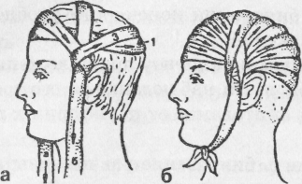

***Повязка «Чепец»***

**Показание:** при ранении головы (лобной, теменной и затылочной областей головы).

**Оснащение:** бинт 5х10см, завязка – часть (другого) бинта длиной 80 см.

**Последовательность действий** (рис. 11)**:**

1. Усадить пациента лицом к себе, успокоить, объяс­нить ход предстоящей манипуляции. Положить на рану стерильную салфетку.
2. Расположить середину отрезка бинта (завязку) на теменную область головы; концы бинта удерживают руки пациента или помощника.
3. Взять начало бинта в левую руку, головку бинта - в правую.
4. Сделать закрепляющий тур вокруг лба и затыл­ка.
5. Дойдя до завязки, обернуть бинт вокруг завязки и вести по затылку до завязки с другой стороны.
6. Обернуть бинт снова вокруг завязки и вести по лобной части головы выше закрепляющего тура.
7. Закрыть полностью повторными ходами бинта волосистую часть головы.
8. Закончить бинтование двумя закрепляющими турами и зафиксировать конец бинта у одной из завя­зок.
9. Завязать под подбородком отрезок бинта, концы которого удерживал пациент

***Колосовидная повязка на плечевой сустав***

**Показание:** раневая поверхность в области плечевого сустава и надплечья.

**Оснащение:** бинт 7х14см.

**Рис. 12.** Колосовидная повязка на плечевой сустав

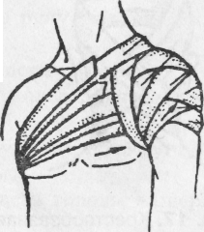

**Последовательность действий** (рис. 12)**:**

1. Усадить пациента лицом к себе, успокоить, объяс­нить ход предстоящей манипуляции. Положить на рану стерильную салфетку.
2. Взять начало бинта в левую руку, головку бинта - в правую.
3. Опустить конечность вдоль туловища.
4. Приложить бинт к нижней трети плеча (правая рука бинтуется слева направо, левая - справа нале­во).
5. Сделать два закрепляющих тура бинта вокруг нижней трети плеча.
6. Вести бинт с плеча на грудь в здоровую подмы­шечную впадину, сзади по спине и снова - на плечо.
7. Обвести бинт вокруг плеча, закрывая каждый предыдущий тур на 2/3 ширины бинта.
8. Повторять ходы бинта, поднимаясь с плеча к пле­чевому суставу, пока не закроется вся раневая поверх­ность.
9. Зафиксировать повязку.

***Повязка Дезо***

**Показание:** перелом ключицы, фиксирующая повязка при повреждениях грудной клетки.

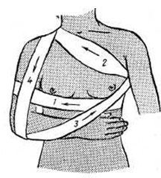**Оснащение:** бинт 7х14см, валик.

**Последовательность действий** (см.рис.)**:**

1. Положить валик в подмышечную впадину.
2. Предплечье согнуть в локтевом суставе под прямым углом и привести к груди.
3. Первым круговым туром плечо прибинтовать к грудной клетке.
4. Второй тур из противоположной подмышечной впадины направить к надплечью больной стороны, перекинуть через надплечье назад и спускают вниз.
5. Далее бинт охватывает локтевой сустав и, поддерживая предплечье, направляется косо вверх в подмышечную впадину здоровой стороны, затем переходит по задней поверхности грудной клетки, направляется на больное надплечье, опускается вниз, огибает предплечье и направляется на заднюю поверхность грудной клетки в подмышечную впадину здоровой стороны.
6. Ходы повторяют до тех пор, пока не наступит хорошая фиксация конечности (бинт используется полностью).
7. Зафиксировать повязку.

***«Черепичная» повязка (сходящаяся)***

**Показание:** ранение в области локтевого или коленного сус­тавов.

**Оснащение:** бинт 5х10 см.

**Последовательность действий** (рис. 13)**:**

1. Усадить пациента лицом к себе, успокоить, объяс­нить ход предстоящей манипуляции. Положить на рану стерильную салфетку.

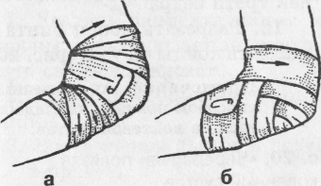

**Рис. 13.** «Черепичная» повязка на локтевой сустав

1. Согнуть конечность в локтевом суставе под углом 20°.
2. Взять начало бинта в левую руку, головку бинта - в правую. Бинтовать слева направо.
3. Приложить бинт к верхней трети предплечья.
4. Сделать два закрепляющих тура бинта вокруг предплечья.
5. Пересечь сгибательную поверхность локтевого сгиба и перейти на нижнюю треть плеча.
6. Наложить ходы бинта на плечо и предплечье друг на друга, постепенно сближаясь после восьмиобразных перекрестов над сгибательной поверхностью локтевого сустава.
7. Закрыть локтевой сустав, опустившись в область предплечья, в место начала повязки.
8. Зафиксировать повязку.

**Примечание:** Аналогичным способом повязка накла­дывается на коленный сустав.

***«Черепичная» повязка (расходящаяся)***

**Показание:** ранение поверхности в области колен­ного или локтевого суставов.

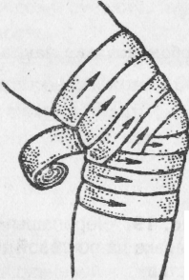

**Рис. 14.** «Черепичная» повязка на коленный сустав

**Оснащение:** бинт 5х10 см.

**Последовательность действий** (рис. 14)**:**

1. Усадить пациента лицом к себе, успокоить, объяс­нить ход предстоящей манипуляции. Положить на рану стерильную салфетку.
2. Согнуть коленный сустав под углом 160°.
3. Взять начало бинта в левую руку, головку бин­та - в правую.
4. Приложить бинт к коленному суставу.
5. Сделать 2 закрепляющих тура бинта вокруг ко­ленного сустава.
6. Перевести бинт с коленного сустава на нижнюю треть бедра.
7. Пересечь сгибательную поверхность коленного сустава и перейти на верхнюю треть голени.
8. Перевести бинт с голени через подколенную ямку на бедро, прикрывая предыдущий тур на 1/2.
9. Перевести бинт с бедра через подколенную ямку на голень, прикрывая предыдущий тур на 1/2.

10. Вести бинт попеременно на бедро и голень, перекрещи­ваясь в подколенной ямке.

1. Закрепить повязку в ниж­ней трети бедра.
2. Разрезать конец бинта и завязать концы на узел.

**Примечание:** Аналогичным способом повязка накладыва­ется на локтевой сустав.

***Спиральная повязка на предплечье (голень)***

**Показания:** ранение, ожог в области предплечья.

**Оснащение:** бинт 5х10см.

**Последовательность действий:**

1. Усадить пациента лицом к себе, успокоить, объяснить ход предстоящей манипуляции. Положить на рану стерильную салфетку.
2. Взять начало бинта в левую руку, головку бинта - в правую.
3. Приложить бинт к нижней трети предплечья.
4. Сделать два закрепляющих тура бинта вокруг предплечья.
5. Наложить следующий тур бинта на 1/2 предыду­щего тура (там, где повязка не плотно облегает конеч­ность, сделать перегиб и продолжить бинтование спиральными ходами).
6. Закончить бинтование в верхней трети предпле­чья.
7. Закрепить повязку в верхней трети предплечья.

**Рис. 15.** Повязка на один палец кисти (спиральная)

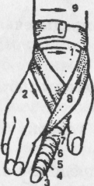

**Примечание:** Аналогичным способом бинтуется голень.

***Повязка на один палец кисти***

**Показания:** ранение, ожог.

**Оснащение:** бинт 5х10см.

**Последовательность действий (**рис. 15)**:**

1. Усадить пациента лицом к себе, предплечье со стороны травмированной кисти уложить на столик, кисть свободно свисает.
2. Успокоить, объяснить ход предстоящей манипу­ляции
3. Взять начало бинта в левую руку, головку бинта - в правую.
4. Приложить бинт к лучезапястному суставу.
5. Сделать два закрепляющих тура бинта вокруг лучезапястного сустава.
6. Вести бинт с лучезапястного су­става по тылу кисти к основанию бин­туемого пальца.
7. Бинтовать спиральными ходами палец в направлении от основания к кончику пальца, закрывая полностью палец, и далее от кончика пальца к основанию.
8. Перевести бинт через тыл кисти (у основания пальца переход на кисть  
   крестообразным ходом) к лучезапястному суставу.

9. Закрепить повязку на лучезапястном суставе двумя закрепляющими турами.

***Спиральная повязка на грудную клетку***

**Показание:** ушиб грудной клетки.

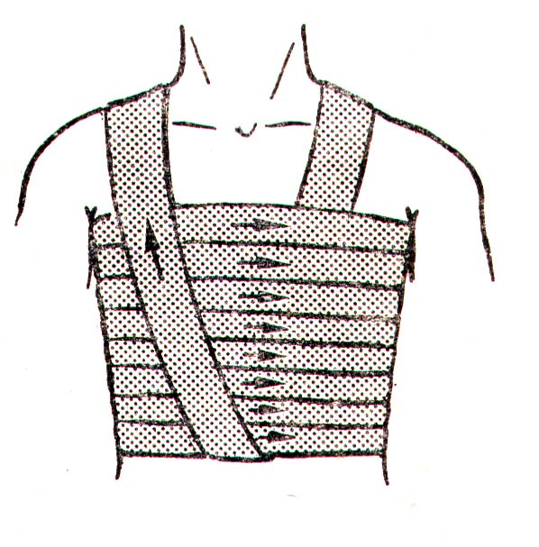

**Рис. 16.** Спиральнаяповязка на грудь

**Оснащение:** бинт 7х14 см**,** завязка **-** полоска от (другого) бинта длиной 100-120 см.

**Последовательность действий** (рис. 16)**:**

1. Усадить пациента лицом к себе, успокоить, объяс­нить ход предстоящей манипуляции. Положить на рану стерильную салфетку.

1. Перебросить полоску бинта через левое или правое надплечье.
2. Взять начало бинта в левую руку, головку бинта - в правую.
3. Сделать два закрепляющих тура бинта на вдохе ниже мечевидного отростка.

6. Бинтовать груд­ную клетку спиральны­ми ходами, прикрывая предыдущий ход на 1/2 или 2/3 до подмышеч­ных впадин.

7. Зафиксировать повязку двумя закрепляющими турами.

1. Приколоть конец бинта булавкой.
2. Завязать на противоположном надплечье свобод­но свисающие концы бинта.

***Восьмиобразная повязка на голеностопный сустав***

**Показание:** фиксация голеностопного сустава при травмах.

**Оснащение:** бинт 5х10 см, ножницы.

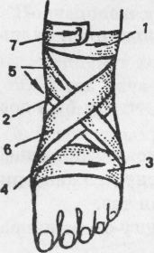

**Рис. 17.** Повязка на голеностопный сустав

**Последовательность действий** (рис. 17)**:**

1. Усадить пациента, успокоить, объяснить ход пред­стоящей манипуляции. Положить на рану стерильную салфетку.

1. Уложить ногу на специальную подставку (или стул), стопа должна свисать.
2. Взять начало бинта в левую руку, головку бинта - в правую, бинтовать слева направо.
3. Сделать два закрепляющих тура бинта вокруг нижней трети голени.
4. Вести бинт по тыльной поверх­ности голеностопного сустава, вокруг стопы, вернуться на тыльную поверхность стопы.
5. Сделать перекрест и далее на голень для закрепляющего тура (при бинтовании носок стопы должен быть натянут к голени).

**Примечание.** Если пациент не может сам натянуть но­сок стопы к себе, ему помогает медицинский работник при наложении бинтовой повязки.

1. Повторить, чередуя ходы бинта до полной фикса­ции сустава.
2. Закрепить повязку двумя закрепляющими турами вокруг голени.

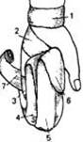**Возвращающаяся повязка на кисть** (рис. 18). Применяют для удержания перевязочного материала при повреждении всех пальцев или всех отделов кисти. При наложении ватно-марлевых подушечек или марлевых салфеток на раны или ожоговые поверхности необходимо оставлять прослойки перевязочного материала между пальцами. Ширина бинта – 10см.

Положив на рану салфетку, бинтование начинают с закрепляющих туров над запястьем, затем бинт ведут по тыльной поверхности кисти на пальцы и возвращающимися ходами укрывают пальцы и кисть с тыла и ладони.  
После чего бинт ведут ползучим ходом кончикам пальцев и спиральными турами бинтуют кисть по направлению к предплечью, где повязку завершают круговыми турами над запястьем.

**Рис. 18**.Возвращающаяся повязка на кисть

**Повязка на один глаз - монокулярная** (рис. 19).

**Показание:** повреждения области глаза, глазницы.

**Оснащение:** бинт 5х10 см.

Вначале накладывают горизонтальные закрепляющие туры вокруг головы. Затем, положив на область глаза стерильную салфетку, в области затылка бинт ведут вниз под ухо и проводят косо вверх по щеке на пострадавший глаз. Третий ход (закрепляющий) делают вокруг головы. Четвертый и последующие ходы чередуют таким образом, чтобы один ход бинта шел под ухо на пораженный глаз, а следующий являлся закрепляющим. Бинтование заканчивают круговыми ходами на голове.Повязка на правый глаз бинтуется слева направо, на левый глаз - справа налево.

|  |  |  |
| --- | --- | --- |
| 006 | 007 | 008 |
| а | б | в |

**Рис. 19.** Повязки на глаза: а – монокулярная повязка на правый глаз; б – монокулярная повязка на левый глаз; в – бинокулярная повязка на оба глаза

**Повязка на оба глаза - бинокулярная** (рис.19в). Бинт 5х10см. Начинается круговыми закрепляющими турами вокруг головы, затем так же, как и при наложении повязки на правый глаз. После чего ход бинта ведут сверху вниз на левый глаз. Затем бинт направляют под левое ухо и по затылочной области под правое ухо, по правой щеке на правый глаз. Туры бинта смещаются книзу и к центру. С правого глаза ход бинта возвращается над левым ухом на затылочную область, проходит над правым ухом на лоб и снова переходит на левый глаз. Повязку заканчивают круговыми горизонтальными турами бинта через лоб и затылок.

**Косыночные повязки**

Данный вид повязок накладывается с помощью ко­сынки из куска ткани в виде прямоугольного треуголь­ника. Выпускаемая промышленностью стандартная косынка для оказания первой помощи имеет размер 135x100x100. Косынка или несколько косынок позво­ляют наложить повязки на любую область тела.

***Последовательность действий при наложении косыночной повязки на кисть***

1. Усадить пациента, успокоить, объяснить ход пред­стоящей манипуляции.
2. Расстелить косынку на столе основанием к лучезапястному суставу, верхушкой к пальцам кисти.
3. Уложить кисть на косынку (посередине).
4. Завернуть верхушку косынки поверх пальцев тыльной поверхности кисти.
5. Завернуть боковые концы косынки, перехлест­нуть на лучезапястном суставе и завязать на узел.

**Примечание.** Аналогично накладывается повязка на стопу.

***Последовательность действий при наложении косыночной повязки на предплечье***

1. Усадить пациента, успокоить, объяснить ход пред­стоящей манипуляции.

**Рис. 20.** Косыночная повязка, поддерживающая верхнюю конечность

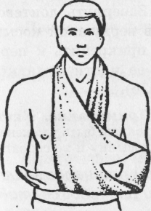

1. Расстелить косынку на столе, верхушку косынки сложить вовнутрь: получили отрезок и два боковых конца.
2. Уложить отрезок косынки на раневую поверхность.
3. Зафиксировать предплечье нижним концом ко­сынки спиральными ходами, затем оставшуюся верх­нюю часть предплечья - верхним концом косынки спиральными ходами.
4. Завязать оба конца вне раневой поверхности или заколоть булавками сначала нижний конец, а затем верхний конец косынки (рис. 20).

**Примечание:** Аналогично накладывается косынка на голень.

**Иммобилизация и транспортировка пациента в стационар**

Транспортная иммобилизация осуществляется с помощью мягких повязок, разнообразных шин завод­ского изготовления: деревянных, фанерных, проволоч­ных, сетчатых, пластмассовых, пневматических.

***Правила наложения транспортных шин***

Для правильного наложения транспортной шины и предупреждения осложнений необходимо соблюдать следующие правила:

* Накладывать шины непосредственно на месте про­исшествия.
* Перенос пациента без иммобилизации недопустим.
* Снимать обувь, одежду с пациента не рекоменду­ется, так как это не только причиняет боль, но и мо­жет вызвать дополнительную травму.
* Перед наложением шины необходимо разрезать одежду пациента по шву (если ее невозможно снять) на месте травмы и осторожно осмотреть; при наличии  
  кровотечения произвести остановку его, наложить асептическую повязку на рану и сделать инъекцию аналь­гетика.
* Придать поврежденной конечности по возможнос­ти удобное физиологическое положение перед наложе­нием шины.
* Накладывая шину, при закрытых переломах (осо­бенно нижних конечностей), производить легкое и осторожное вытяжение поврежденной конечности по оси,  
  которое следует продолжать до полного окончания наложения повязки.
* Иммобилизовать шиной два соседних с местом травмы сустава (выше и ниже места повреждения), а при переломах плеча и бедра — три сустава.
* При перекладывании пациента с наложенной шиной на носилки, поврежденную конечность или часть тела должен осторожно поддерживать помощник.
* При транспортной иммобилизации рекомендуется выполнять правила, условно названные «трижды ос­торожно»:

1. Осторожно наложить повязку.
2. Осторожно наложить транспортную шину.
3. Осторожно перенести, переложить на носилки и транспортировать пострадавшего.

***Возможные ошибки при наложении транспортных шин***

* Применение необоснованно коротких шин наруша­ет правило иммобилизации - создание неподвижности.
* Наложение жестких стандартных шин без предва­рительного обертывания их ватой и марлей.
* Неправильное моделирование шины в соответствии с анатомической локализацией области повреждения.
* Недостаточная фиксация шины к поврежденной конечности бинтом.
* При наложении кровоостанавливающего жгута, закрытие его повязкой является грубой ошибкой.
* Недостаточное утепление иммобилизованной ко­нечности в зимнее время ведет к отморожению, осо­бенно при кровотечении.

**Внимание!** При проведение иммобилизации бинт накладывается полностью без пропусков (открытых участков тела быть недолжно).

**Наложение шин Крамера при переломах**

***Наложение шин Крамера при закрытом переломе плеча***

Шину накладывают при переломах верхней конеч­ности: 120 см длина, ширина 11 см. Прежде чем наложить, шину, необхо­димо обернуть ватой и забинтовать бинтом.

**Показания:** перелом, вывих плеча.

**Оснащение:** лестничная шина Крамера; 2 бинта (7х14 см); 2 валика; косынка; ножницы.

**Примечание.** Фиксация трех близлежащих суставов при наложении шины (лучезапястного, локтевого, пле­чевого).

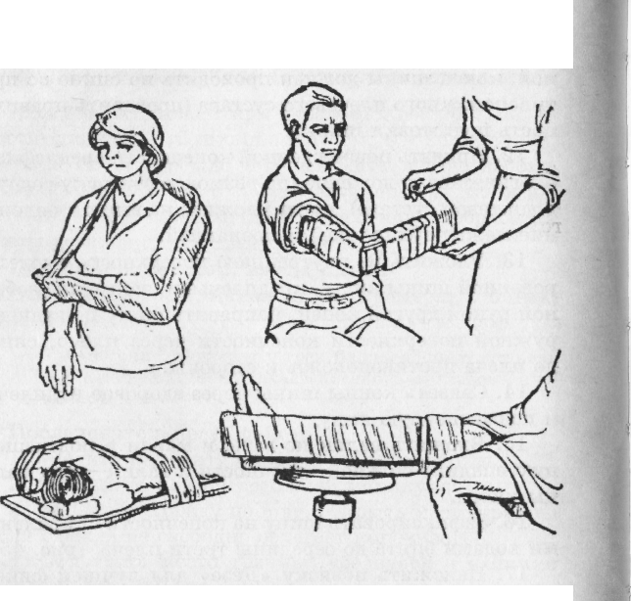

**Рис. 23.** Наложение транспортной шины Крамера при травме верхней и нижней конечности

а

б

г

в

**Последовательность действий:**

1. Усадить пациента лицом к себе, успокоить.
2. Объяснить ход предстоящей манипуляции.
3. Выбрать лестничную шину Крамера: 120 см дли­ной, 11 см шириной.
4. Приложить шину к здоровой конечности пациен­та, от кончиков пальцев до локтевого сустава.
5. Убрать шину и в месте предполагаемого сустава согнуть ее под прямым углом (90°).
6. Приложить шину к здоровой конечности и изме­рить от локтевого сгиба к плечевому суставу.
7. Согнуть шину в месте предполагаемого плечевого сустава под тупым углом (115°).
8. Приложить шину к здоровой конечности так, чтобы кисть предплечья и плечо было охвачено шиной, конец шины должен проходить по спине до про­тивоположного плечевого сустава.
9. Придать поврежденной конечности среднефизиологическое положение (по возможности руку согнуть в локтевом суставе), кисть уложить на шине.
10. Уложить на внутреннюю поверхность смоделированной шины кисть, предплечье и, захватив свобод­ной рукой другой конец, направить шину по заднее наружной поверхности конечности через плечо, спину до плеча противоположной стороны.
11. Вложить валик из ваты и марли в подмышеч­ную впадину больной конечности и валик - под паль­цы кисти (рис.23,в).

Зафиксировать шину на конечности спиральны­ми ходами бинта до середины трети плеча и далее, фиксируя плечевой сустав (рис. 23,а). Повязка не должна прерываться. Второй бинт 7х14 используется по мере необходимости до завершения повязки.

1. Подвесить руку на косынку.

**Внимание!** В случае открытого перелома необходимо остановить кровотечение использовав жгут (жгут-закрутку), и положить на рану стерильную салфетку, а затем наложить первичную повязку бинтом 5х10см (бинт используется полностью), затем провести иммобилизацию тем же способом что и при закрытом переломе.

***Наложение шины Крамера при закрытом переломе предплечья***

Шину накладывают при переломах верхней конеч­ности: длина - 80см, ширина - 8см. Прежде чем наложить, шину, необхо­димо обернуть ватой и забинтовать бинтом.

**Оснащение:** лестничная шина Крамера (80 см); 1 бинт (7х14 бинт); валик; косынка; ножницы.

**Примечание.** При наложении шины фиксируются два сустава: сустав выше места перелома и сустав ниже места перелома.

**Последовательность действий:**

1. Усадить пациента лицом к себе, успокоить.
2. Объяснить ход предстоящей манипуляции.
3. Разрезать одежду по шву, в месте травмы (если одежда не свободно облегает конечность).
4. Приложить шину к здоровой конечности пациен­та, от кончиков пальцев до локтевого сустава.
5. Убрать шину и в месте предполагаемого сустава согнуть ее под прямым углом (90°).
6. Приложить шину к здоровой конечности и уло­жить кисть и предплечье (поверить правильность под готовки шины).
7. Придать поврежденной конечности среднефизиологическое положение (руку согнуть в локтевом сус­таве, кисть уложить на шине в положение между су­пинацией и пронацией).
8. Уложить на подготовленную шину кисть и пред­плечье. Шину укладывают по задненаружной поверхности конечности от пальцев кисти до верхней трети плеча.
9. Зафиксировать шину на конечности спиральны­ми ходами бинта от пальцев кисти до плечевого сустава (рис. 23,в).
10. Подвесить руку на косынку.

**Примечание.** При переломе костей кисти, руку уложить в положение пронации на круглом валике или подручном круглом предмете, в кисть вложить валик из ваты и марли или бинта. Руку на валике зафиксировать бинтовой повязкой и подвесить на косынке.

**Внимание!** В случае открытого перелома необходимо остановить кровотечение использовав жгут (жгут-закрутку), и положить на рану стерильную салфетку, а затем наложить первичную повязку бинтом 5х10см (бинт используется полностью), затем провести иммобилизацию тем же способом что и при закрытом переломе.

***Наложение лестничных шин Крамера при закрытом переломе голени***

**Оснащение:** 3 лестничные шины Крамера; 2 бинта (7х14 см); ножницы.

**Последовательность действий:**

1. Уложить пациента на спину, успокоить.
2. Объяснить ход предстоящей манипуляции.
3. Разрезать одежду по шву, открыть место травмы (если одежду невозможно сдвинуть и она не свободно облегает конечность).
4. Выбрать лестничные шины Крамера: первую - 120 см длиной, 11 см шириной; и две шины - длиной 80 см, шириной 8 см.
5. Приложить конец шины (120х11) к стопе здоро­вой конечности пациента, от пальцев к пятке.
6. Согнуть в области пятки под прямым углом (90°).
7. Уложить ногу на подготовленную шину:
8. 1 шина проходит по стопе, задней поверхности голени до средней трети бедра (пальцы стопы должны быть натянуты к голени);
9. 2 шина проходит по наружной поверхности голени от наружного края стопы;
10. 3 шина проходит по внутренней поверхности голени от внутреннего края стопы.

8. Зафиксировать шины на конечности спиральными турами бинта (рис. 23,г). Повязка должна не прерываться. Второй бинт 7х14 используется по мере необходимости до завершения повязки.

**Примечание.** При переломе верхней трети голени и травме коленного сустава, верхние концы шин долж­ны достигать тазобедренного сустава. При отсутствии трех шин накладывают две по боковым поверхностям (согнув одну их них в области пятки под прямым углом) или одну по задней поверхности конечности.

**Внимание!** В случае открытого перелома необходимо остановить кровотечение использовав жгут (жгут-закрутку), и положить на рану стерильную салфетку, а затем наложить первичную повязку бинтом 5х10см (бинт используется полностью), затем провести иммобилизацию тем же способом что и при закрытом переломе.

***Наложение лестничных шин Крамера при закрытом переломе бедра***

**Оснащение:** 3 лестничные шины Крамера; 2 бинта (7х14 см); ножницы.

**Последовательность действий:**

1. Уложить пациента на спину, успокоить.
2. Объяснить ход предстоящей манипуляции.
3. Разрезать одежду по шву, открыть место травмы (если одежду невозможно сдвинуть и она не свободно облегает конечность).
4. Выбрать лестничные шины Крамера: Две - 120 см длиной, 11 см шириной; третью шину - длиной 80 см, шириной 8 см.
5. Приложить конец шины (120х11) к стопе здоро­вой конечности пациента, от пальцев к пятке.
6. Согнуть в области пятки под прямым углом (90°).
7. Уложить ногу на подготовленную шину:
8. 1 шина проходит по стопе, задней поверхности голени до тазобедренного сустава (пальцы стопы должны быть натянуты к голени);
9. 2 шина проходит по внутренней поверхности ноги от внутреннего края стопы до паха;
10. 3 шина проходит по наружной поверхности ноги от наружного края стопы до подмышечной впадины.
11. Зафиксировать шины:

- начиная с фиксации голеностопного сустава 2-3 тура (повязка восьмиобразная)

- затем спиральными турами бинта производится плотная фиксация шин по всему продолжению ноги с переходом бинта на туловище для фиксации тазобедренного сустава. Повязка должна не прерываться. Второй бинт 7х14 используется по мере необходимости до завершения повязки.

Рис. 24. Изготовление носилок

из подручных средств.

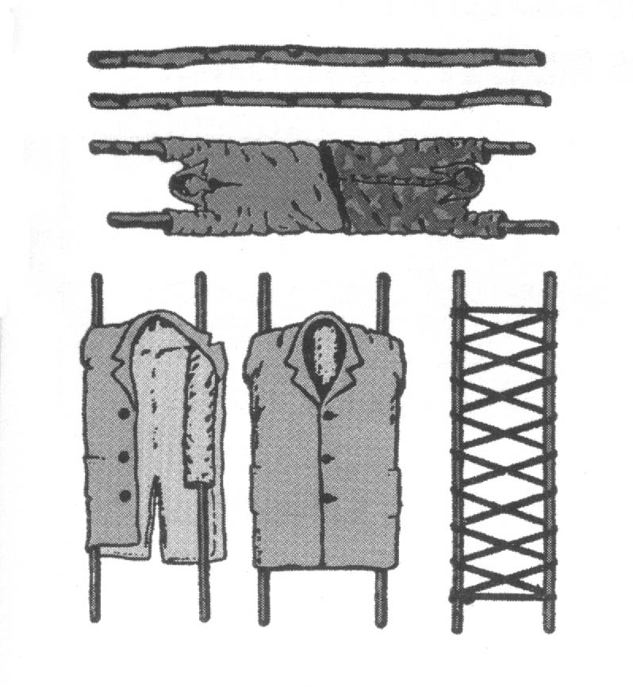

**Внимание!** В случае открытого перелома необходимо остановить кровотечение использовав жгут (жгут-закрутку), и положить на рану стерильную салфетку, а затем наложить первичную повязку бинтом 5х10см (бинт используется полностью), затем провести иммобилизацию тем же способом что и при закрытом переломе.

**Транспортировка пострадавшего пациента**

На всех этапах лечения пострадавших пациентов важное значение имеет правильная транспортировка. Выбор способа транспортировки зависит от состояния пострадавшего, вида травмы и от имеющихся в распо­ряжении транспортных средств.

***Транспортировку пациента с повреждениями:***

1. Костей черепа и головного мозга осуществляют:

1. в положении лежа на спине, с иммобилизацией головы;
2. в положении на боку, при локализации раны в затылочной области, в бессознательном состоя­нии, с иммобилизацией головы для предупреж­дения асфиксии (смерть вследствие недостатка кислорода).

2) костей носа и повреждением челюсти транспортируют:

1. в полусидящем положении;
2. в положении лежа на животе с подложенными под лоб и грудь валиками из одежды и одеяла, в случаях бессознательного состояния;

3) при переломах ребер и ключицы перевозят:

• в положении сидя;

4) при переломе костей таза осуществляют в поло­жении:

• на спине с полусогнутыми в коленях и разве­денными в тазобедренных суставах нижними ко­нечностями;

5) при переломе позвоночника следует перевозить:

• на ровной жесткой поверхности в положении лежа на спине, в бессознательном состоянии - лежа на животе.

При всех травмах и заболеваниях, сопровождающих­ся шоком, а также значительной кровопотерей, пациента транспортируют только в положении лежа с при­поднятым ножным концом носилок для уменьшения обескровливания головного мозга. В холодное время года следует принимать меры для предупреждения ох­лаждения.

Правильная и безопасная транспортировка на всех этапах лечения является одним из важнейших момен­тов, определяющих исход заболевания или травмы.

**Методы транспортировки пострадавшего.**

***На носилках***

Складные носилки – стандартное оборудование первой помощи. Носилки состоят из брезента или клеенчатого материала, прикрепленного к двум шестам со стойками в низу.

Погрузка пострадавшего на носилки (осуществляется четырьмя санитарами):

* Трое садятся на одно колено около пострадавшего со здоровой стороны.

- Один берет пострадавшего под плечи придерживая голову

- Второй в районе поясницы и таза

- Третий за ноги в районе голени

* По команде четвертого санитара пострадавшего поднимают
* Четвертый подставляет под пострадавшего носилки

Перенос осуществляют также четыре человека (двое спереди и двое сзади). Если перенос осуществляют три человека, двое несут у головы один у ног.

***На носилках, изготовленных из подручных средств.***

В виде носилок можно использовать двери, щиты. Носилки можно изготовить, взяв два шеста, вставив их в рукава жакетов или курток (рис. 24).

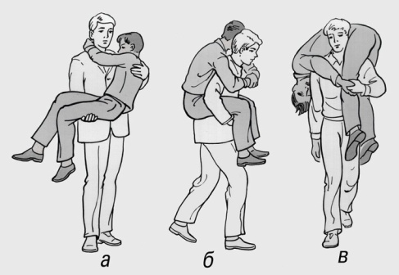Первую помощь приходится оказывать и в таких условиях, когда нет никаких подручных средств или нет времени для изготовления импровизированных носилок. В этих случаях больного необходимо перенести на руках. Один человек может нести больного на руках, на спине, на плече (рис. 25). Переноску способом «на руках впереди» и «на плече» применяют в случаях, если пострадавший очень слаб или без сознания. Если больной в состоянии держаться, то удобнее переносить его способом «на спине». Эти способы требуют немалой физической силы и применяются при переноске на небольшие расстояния. На руках значительно легче переносить вдвоем. Пострадавшего, находящегося в бессознательном состоянии, наиболее удобно переносить способом «друг за другом» (рис. 27, а). Если больной в сознании и может самостоятельно держаться, то легче переносить его на «замке» из 3 или 4 рук (рис. 27, б, в). Значительно облегчает переноску на руках или носилках носилочная лямка (рис. 28). В ряде случаев больной может преодолеть короткое расстояние самостоятельно с помощью сопровождающего, который закидывает себе на шею руку (неповрежденную) пострадавшего и удерживает ее одной рукой, а другой обхватывает больного за талию или грудь (сопровождение «под руки»). При невозможности самостоятельного передвижения пострадавшего и отсутствии помощников возможна транспортировка волоком на импровизированной волокуше — на брезенте,

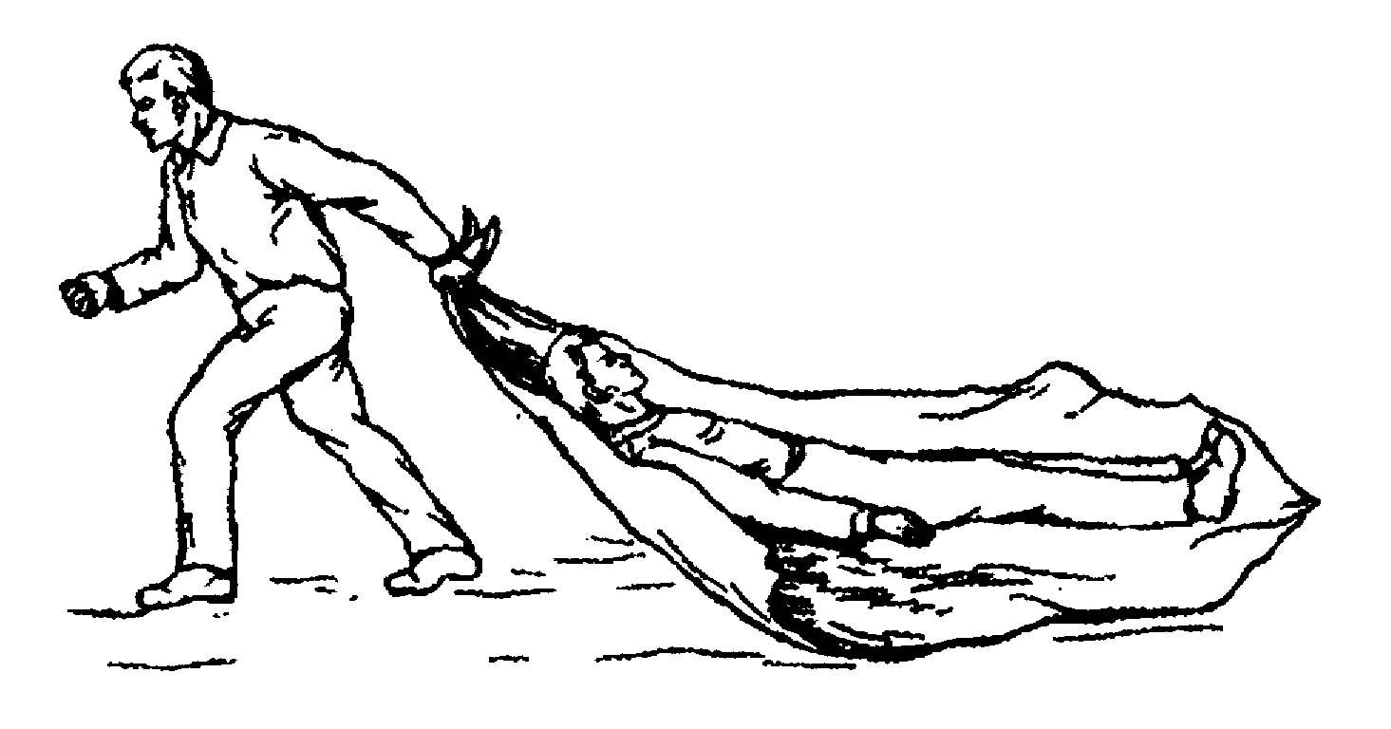

Рис.26. Транспортировка волоком на брезенте, одеяле и т.д.

плащ-палатке.

Рис.28. Переноска пострадавшего при помощи лямки – одним человеком, двумя людьми.

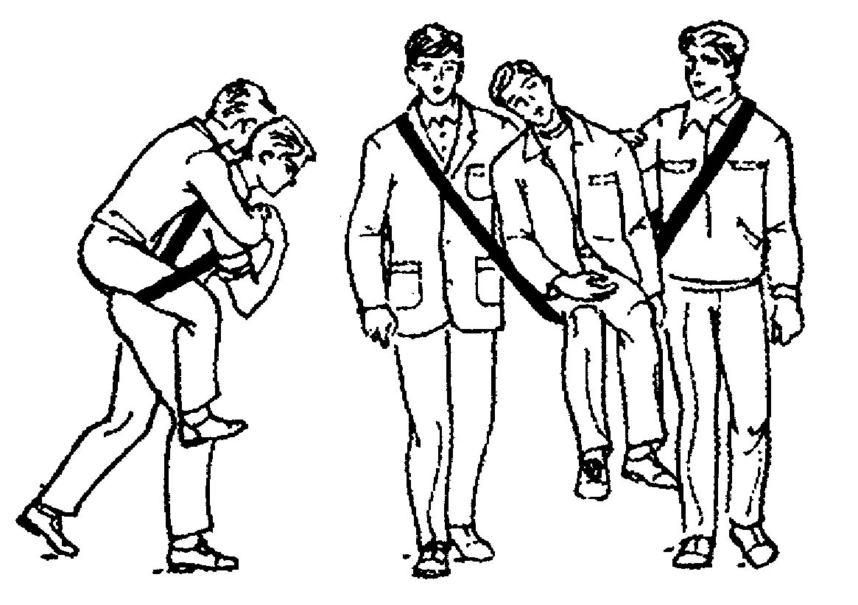

Рис.27. Переноска пострадавшего двумя людьми – способ «друг за другом», на «замке» из трех рук, на «замке» из четырех рук.

